大数据理论与云计算技术实验报告
题目：实验4-NoSQL和关系数据库的操作比较
姓名：卢逸飞
日期：2021年11月2日

实验环境
操作系统：Linux (Ubuntu 21.04)
Hadoop版本：3.3.1
JDK版本：1.8
Java IDE：Intellij Idea Ultimate 2021.2
MySQL版本：8.0.27

实验内容与完成情况

任务1：MySQL数据库操作
学生表如14-7所示。
表14-7 学生表Student
Name | English | Math | Computer
zhangsan | 69 | 86 | 77
lisi | 55 | 100 | 88
- 根据上面给出的Student表，在MySQL数据库中完成如下操作：
（1）在MySQL中创建Student表，并录入数据；
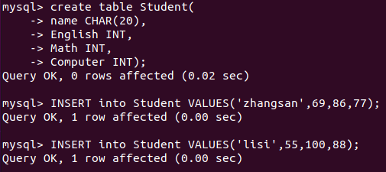
（2）用SQL语句输出Student表中的所有记录；
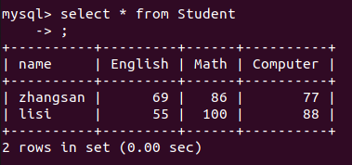
（3）查询zhangsan的Computer成绩；
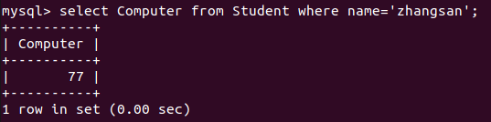
（4）修改lisi的Math成绩，改为95。
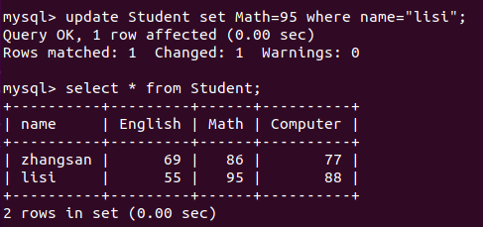

任务2：Hbase数据库操作
学生表Student如表14-8所示。
表14-8 学生表Student
name | score
 | English | Math | Computer
zhangsan | 69 | 86 |  | 77
lisi | 55 | 100 |  | 88
- 根据上面给出的学生表Student的信息，执行如下操作：
（1）用Hbase Shell命令创建学生表Student；
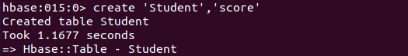
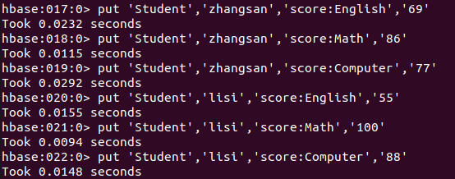
（2）用scan命令浏览Student表的相关信息；
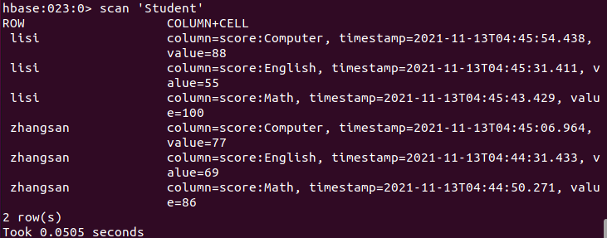
（3）查询zhangsan的Computer成绩；
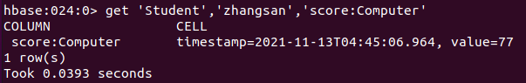
（4）修改lisi的Math成绩，改为95。
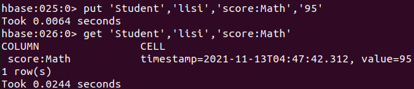

出现的问题及解决方案
问题：进入MySQL时，输入mysql -u root -p，出现ERROR 1698 (28000): Access denied for user 'root'@'localhost'。
原因：安装MySQL时未设置用户名与密码，输入指令sudo vim /etc/mysql/debian.cnf，看到安装时系统自动设置的账户：
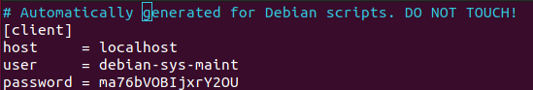
解决方法：输入指令sudo vim /etc/mysql/mysql.conf.d/mysqld.cnf，在[mysqld]块的最后一句之后加入skip-grant-tables。之后不需要键入密码，直接回车就可以进入Shell。

